实验七十五 双稳态电路研究

实验器材
朗威电压传感器（LW-E841）、电学实验板EXB-14（LW-6337）、多功能学生电源（LW-Q708）、导线、计算机。

实验装置
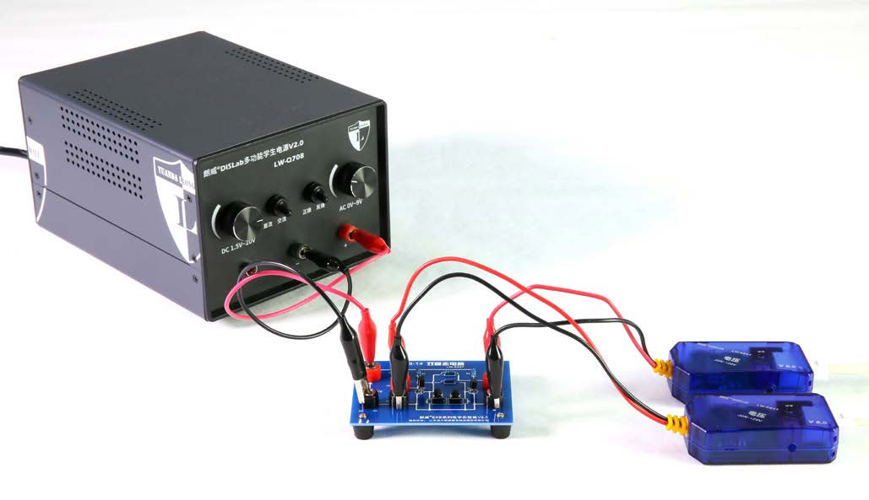
如图 75 – 1。
图 75 – 1 双稳态电路实验装置

实验操作（通用软件）
1．根据实验电原理图（图 75 – 2）将两只电压传感器与电学实验板 EXB-14 相连；
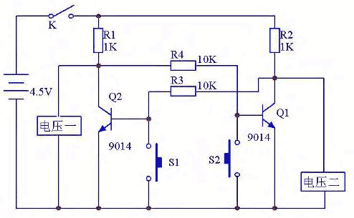
图 75 – 2 实验电原理图
2．打开通用软件，添加两条“电压 – 时间”曲线，观察到一路电压信号高于 4 V，而另一路电压信号接近 0 V；
3．闭合开关 S₁、S₂，系统显示两路电压测量信号“高 – 低”转换（图75 – 3）。
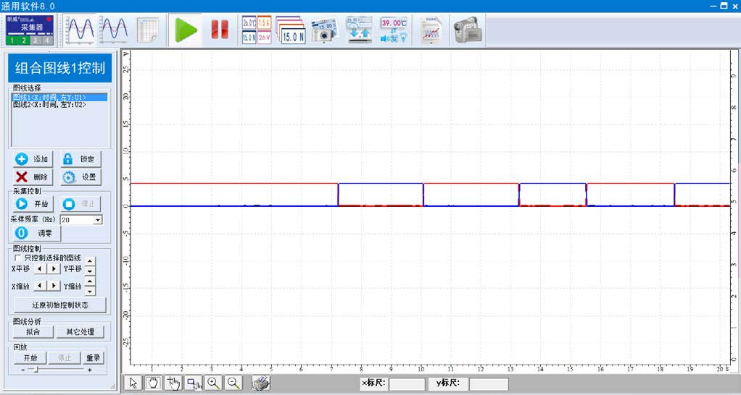
图 75 – 3 通用软件 双稳态电路实验结果
视频地址：http://llongwill.qybee.com/lecture/14465。

